|  |
| --- |
| [[Христофоров Вячеслав Васильевич](http://elbib.nbchr.ru/lib_files/kzd/kalendar/hristoforov_vv1.jpg)](http://elbib.nbchr.ru/lib_files/kzd/kalendar/hristoforov_vv1.jpg" \t "_blank) 11 августа родился Христофоров Вячеслав Васильевич (11.08.1963).  Певец, заслуженный артист Чувашской Республики (1998), заслуженный артист Республики Татарстан (2011), народный артист Чувашской Республики (2005).  59 лет со дня рождения. |
|  |

Родился в с. Новое Байбатырево (Ҫӗнӗ Пӑва) Яльчикского района Чувашской Республики.  
  
В. Христофоров окончил Чувашское культурно-просветительское училище, Казанскую государственную консерваторию. В 1985-1988 гг. работал в Чувашском государственном ансамбле песни и танца. В 1993-1996 гг. преподавал в Чебоксарском музыкальном училище. С 1993 по 1998 гг. – солист фольклорно-эстрадного ансамбля "Ҫавал" Чувашской государственной филармонии, одновременно преподавал в Чебоксарском музыкальном училище им. Ф.П. Павлова. С 1998 г. – руководитель и солист ансамбля "Янра, юрă".  
  
Лауреат Международного фольклорного фестиваля "Евромуза-94" (1994), Республиканского конкурса молодых исполнителей им. Ф.М. Лукина (1996), Республиканского конкурса молодых вокалистов "Душа моя, романс" (1997), Всечувашского фестиваля "Кӗмӗл сасӑ" (1999).

**Библиография:**  
**1)** Чувашская Республика. Президент (1994-2010 ; Н. В. Федоров). О присвоении почетного звания "Народный артист Чувашской Республики" Христофорову В. В. : указ от 15 марта 2005 г. № 26 // Вести Чувашии. - 2005. - 17 марта (№ 12-14). - С. 1.  
**2)** Левуков, В. Толяттири аншлаг / В. Левуков // Хыпар. - 2011. - 6 ҫу. - С. 3. - (Чӑваш тӗнчи : хушма кӑларӑм / кӑларӑма Т. Кротова хатӗрленӗ ; № 4).  
**3)** Листопад, Ю. Ушкӑн ертӳҫине - хисеплӗ ят / Ю. Листопад // Хыпар. - 2010. - 2 ака. - С. 1.  
**4)** Малышкин, Н. Христофоров Вячеслав Васильевич // Малышкин, Н. Елчӗк енӗн пултарулӑх ҫыннисем / Н. Малышкин. - Ҫӗрпӳ, 2000. - С. 69-70.  
**5)** Смирнова, В. Чӑваш Ен мухтавӗ / В. Смирнова // Елчӗк ен. - 2013. - 21 ҫурла. - С. 2 : фот.  
**6)** Смирнова, Н. Турӑ панӑ тивлете тӑван халӑхпа пайлать / Н. Смирнова ; фот. А. Абрамова // Хыпар. - 2005. - 17 пуш.  
**7)** Христофоров, В. В. Чӑваш Ен тулашӗнчи хуплу тутлӑрах : [Вячеслав Васильевич Христофоров юрӑҫпа калаҫни / Ирина Петрова ҫырса илнӗ] // Урал сасси. - 2016. - 12 ҫу (№ 19). - С. 3 : сӑн ӳкерчӗк.  
**8)** Александрова, Н. За талант, высокое мастерство / Н. Александрова // Чӑваш тӗнчи = Чувашский мир. - 2014. - Ҫу (№ 3). - С. 12 : сӑн ӳкерчӗк.  
**9)** Бушуева, Л. И. Христофоров Вячеслав Васильевич / Л. И. Бушуева // Чувашская энциклопедия. - Чебоксары, 2011. - Т. 4 : Си-Я. - С. 412. - См. [текст](http://enc.cap.ru/?t=prsn&lnk=4588)  
**10)** Малышкин, Н. Ф. Христофоров Вячеслав Васильевич / Н. Ф. Малышкин // Яльчикский район : краткая энцикл. - Чебоксары, 2007. - С. 387.  
**11)** Морозов, Н. Поет Христофоров и в Чебоксарах, и в Самаре / Н. Морозов // Республика. - 2005. - 16 марта (№ 10). - С. 6.  
**12)** Осипова, Н. Душа несет песню в народ / Н. Осипова ; фот. В. Романова // Совет. Чувашия. - 2005. - 17 марта. - С. 2.  
**13)** Христофоров, В. В. Петь хочется, когда зал полон / В. Христофоров ; записал В. Палладьев ; фот. В. Бакланова // Грани. - 2007. - 12 июля. - С. 8.  
**См. также:**  
[Христофоров Вячеслав Васильевич](http://elbib.nbchr.ru/lib_files/kzd/kalendar/hristoforov_vv1.jpg)  
[Христофоров Вячеслав Васильевич](http://elbib.nbchr.ru/lib_files/kzd/kalendar/hristoforov_vv.jpg)5

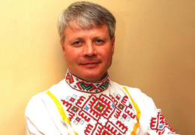

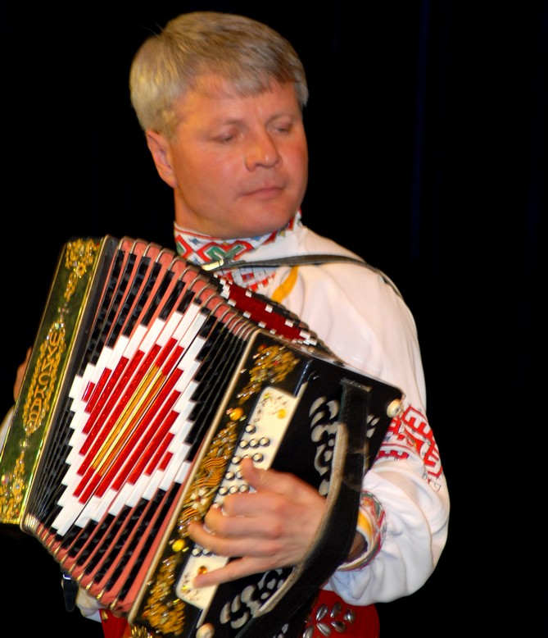

http://www.nbchr.ru/components/com_irbis/images/comment.png

Подробнее